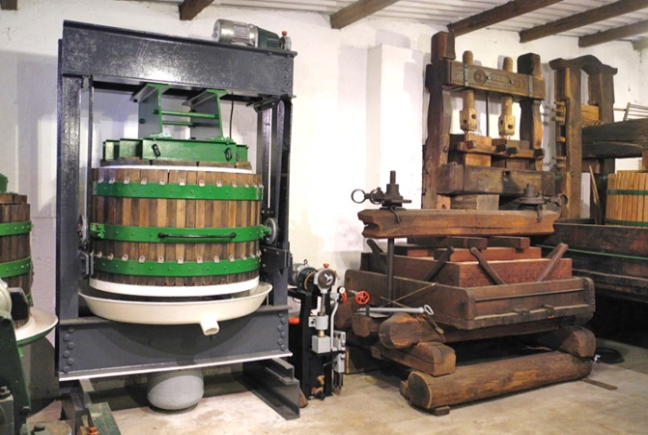
Ortsgeschichte
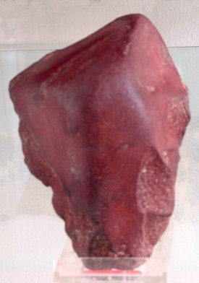
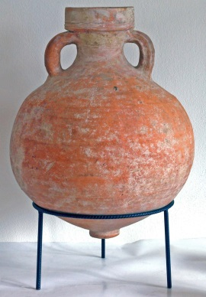

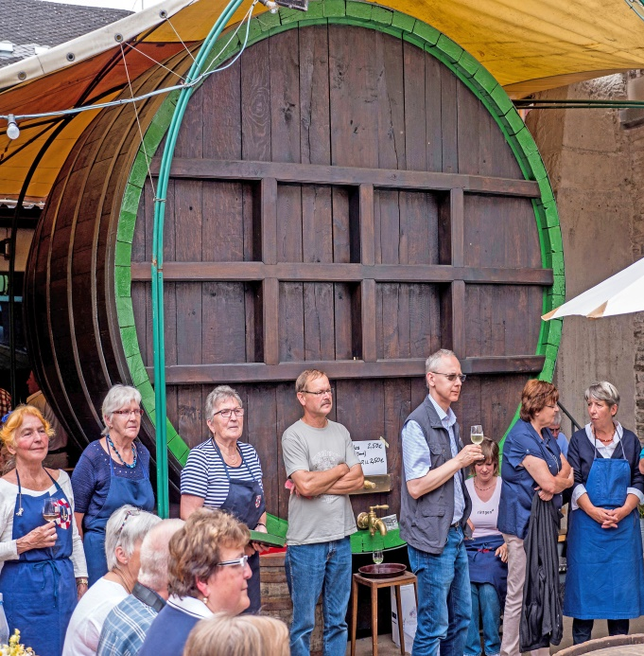

„Winninger Faustkeil“ Winninger Weinbau, Große Kelterausstellung
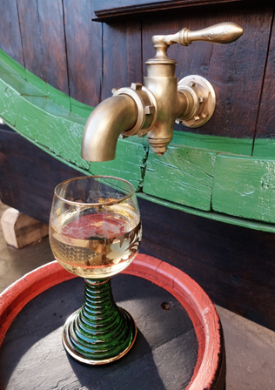
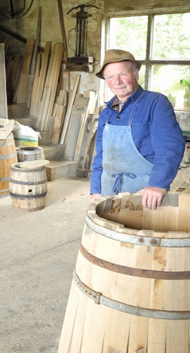
700.000 v. Chr. seit der Römerzeit
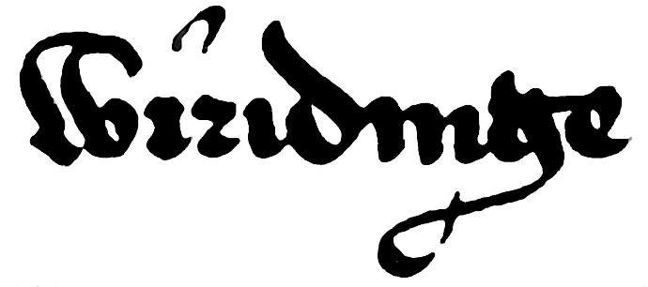

Erste Erwähnung von
„Windinge“ im Jahre 871

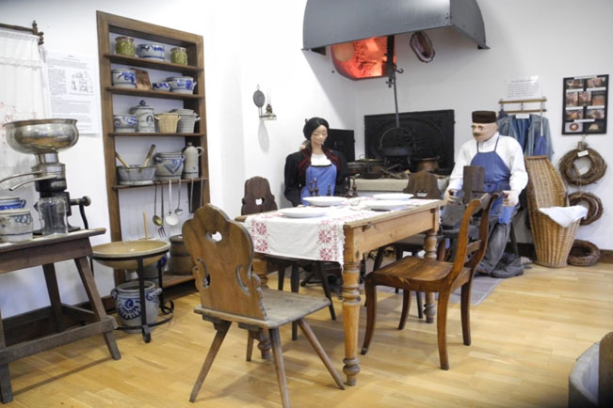
Küferei Weinprobe ab 15 Pers.
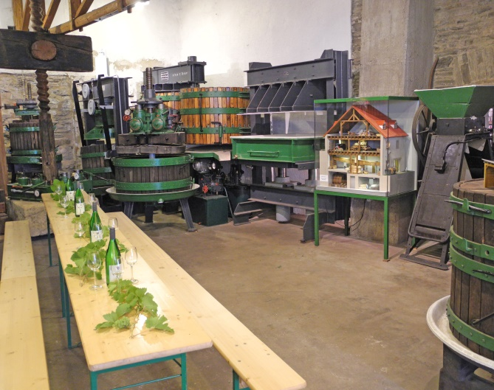

„Winninger Fass“, 30780 Ltr.

56333 Winningen
Schulstraße 5

Tel.: 02606/2126 oder 2214
www.museum-winningen.de

Öffnungszeiten: Mai bis Oktober Samstags und sonntags 15 bis 18 Uhr
Bürgerliches und Bäuerliches Wohnen sowie nach Vereinbarung

Weinbau August Horch (1868-1951) August Horch-Ausstellung

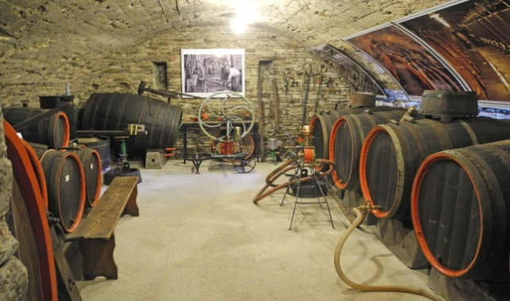
Der Automobilpionier August Horch gründete Unsere Ausstellung von historischen und modernen
1899 in Köln die Firma HORCH und 1909 in Motoren der Firmen Horch und Audi bietet allen
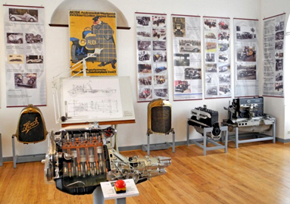
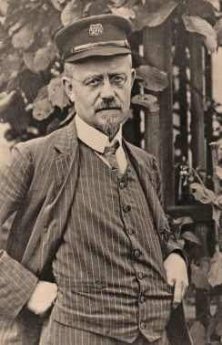
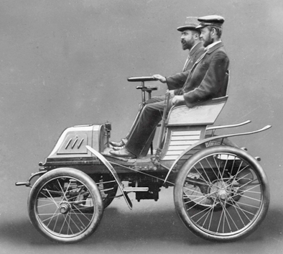
Zwickau die Firma AUDI. Automobilinteressierten einen Überblick über Leben und Werk von August Horch.

Fasskeller
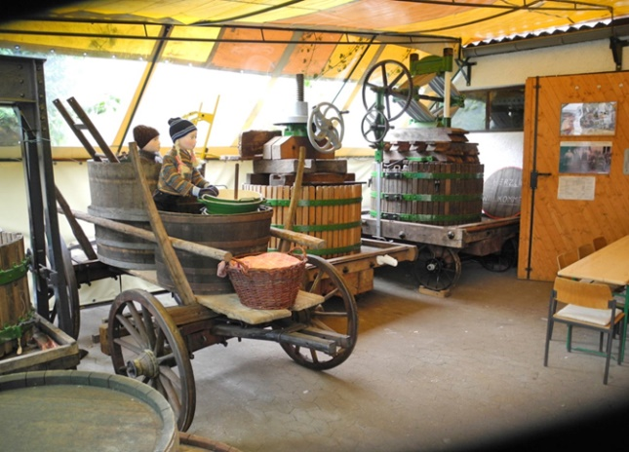

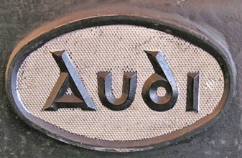
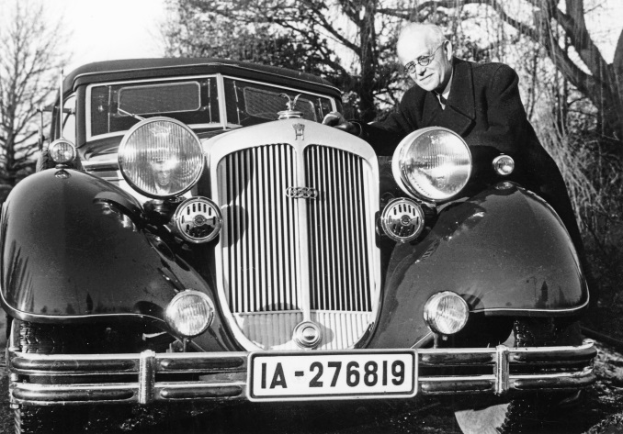
=

Weinpressen aus 3 Jahrhunderten
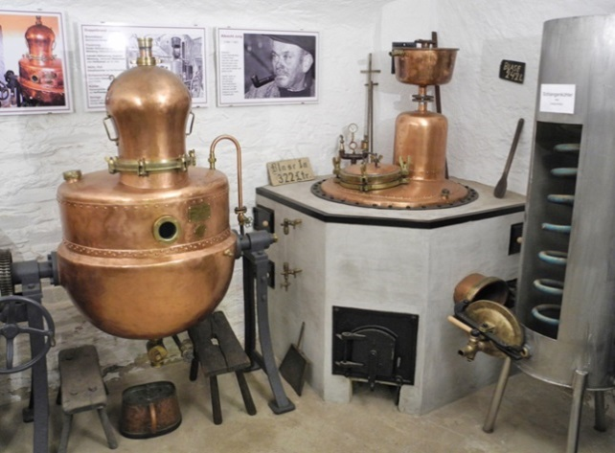
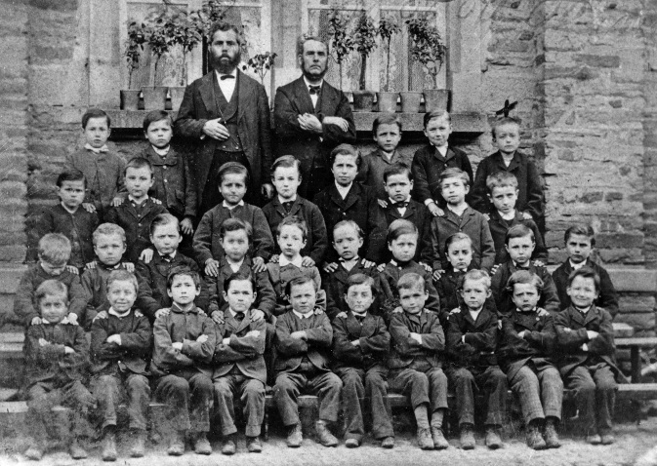

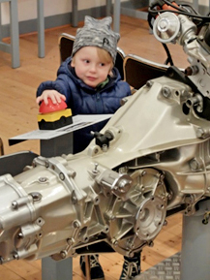
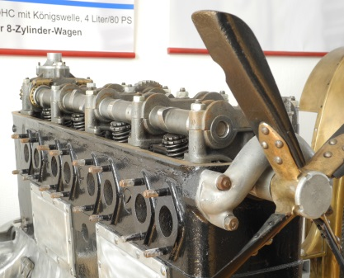

A. Horch, in Winningen geboren und beigesetzt,
Schnapsbrennerei ging im heutigen Museumsgebäude zur Schule.

